7 класс.

Тема. Зачистка заготовки наждачной бумагой.

Цель. Закрепление умений и навыков по обработке древесины.
Воспитывать аккуратность в работе.
Совершенствование навыков работы наждачной бумагой.

Оборудование. Технический рисунок изделия, образец, изделие, виды наждачной бумаги,
контрольный инструмент.

Ход урока.
I. Орг.момент.
1. Приветствие учащихся и проверка посещаемости.
2. Проверка готовности к уроку.
II. Вводная беседа.
1. Сообщение темы урока.
2. Повторение пройденного материала.
Обработка пласти заготовки рашпилем.
3. Технология работы напильниками разных видов.
III. Практическое повторение.
1. Правила безопасной работы шлифовальной шкуркой.
В работе используют только не надорванную, желательно новую шкурку. Нельзя сдувать пыль, образующуюся в ходе работы, очищать только щёткой. В процессе работы чтобы не поранить руки, не удерживайте шкурку руками, накручивайте её на деревянный брусок. Не проверяйте гладкость обрабатываемой поверхности руками. По окончании работ помещение нужно проветрить, и сделать влажную уборку в нём. Шкурку убрать на место хранения.
2. Все деревянные изделия требуют шлифовки. Наждачная или стеклянная шлифовальная шкурка представляет собой бумажную основу с нанесенными на неё мелкими твердыми частицами, образующими абразивную поверхность. Шкурка может иметь различную зернистость.
Шлифовать следует вдоль волокон. Шлифовка поперек волокон оставляет царапины, которые проявляются ещё больше, когда нанесено отделочное покрытие.
Начинайте шлифовку грубой или средней шкуркой, используя в качестве колодки пробку или деревянный брусок. Затем переходите на более мелкозернистую шкурку и заканчивайте шлифовку самой мелкой шкуркой, от зернистости которой зависит качество отделки.
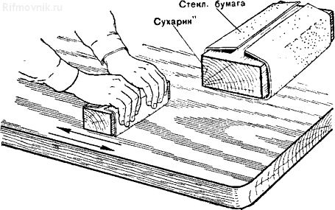
3. Физкультминутка.
4. Шлифовка изделия различными видами наждачной бумаги.
5. Контроль качества выполняемого изделия.
IV. Подведение итогов.
Оценка практической работы учащихся.
Отметить лучшие работы, указать на допущенные ошибки.
V. Уборка рабочих мест.


